【先傑電腦】

法鼓文理學院
學年度預算編列系統
操作手冊

先傑電腦股份有限公司
中華民國一○五年四月二十九日
http://www.alltop.com.tw
目錄
1. 如何【登入】使用者。 3
壹、 學年度預算編列系統 5
一、 單位預算編列 5
1. 如何【查詢】學年度預算 6
2. 如何【新增】學年度預算 7
3. 如何【修改】單位預算編列 11
4. 如何【修改】單位預算編列明細 13
5. 如何【送審】單位預算編列 16
6. 如何【刪除】單位預算編列 18
7. 如何【作廢】單位預算編列明細 20
8. 如何【變更】優先序 22
9. 如何【儲存】預算編列明細審核金額 24
10. 如何【上傳】附件 28
二、 部門年度計劃查詢 31
1. 如何【查詢】單位預算 31
三、 單位預算列印 33
1. 如何【列印】單位預算 34
貳、 專案計畫申請 36
一、 登錄專案 36
1. 如何【查詢】專案計畫 37
2. 如何【新增】專案計畫 39
1. 如何【修改】登錄專案 43
2. 如何【修改】登錄專案明細 44
3. 如何【送審】登錄專案 46
4. 如何【上傳】附件 47
1. 如何【刪除】登錄專案 50
二、 已核准專案 53
1. 如何【查詢】已核准專案 54

- 如何【登入】使用者。
- 在瀏覽器頁面上。

A：輸入網址「http://172.27.2.106/alltop/」
B：點選「執行」按鈕。
備註：除點擊「執行」按鈕外，亦可在輸入完後直接點取ENTER鍵進行查詢。
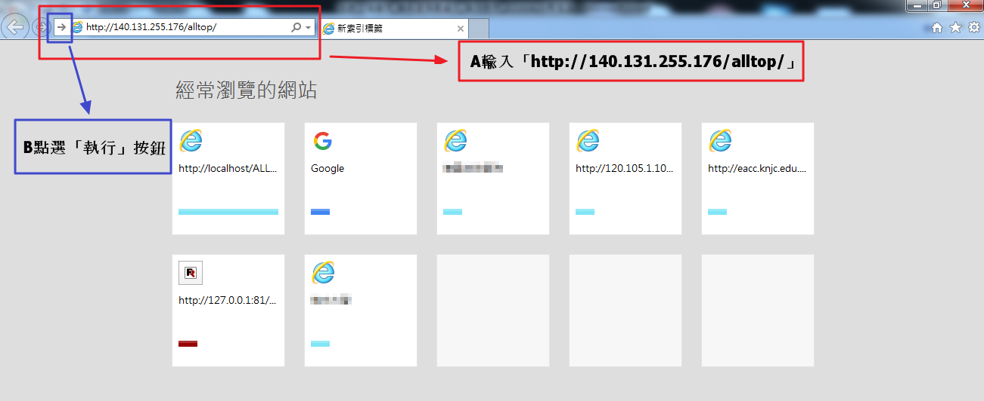
- 進入登入頁面後。
A：輸入網址「http://140.131.255.176/alltop/」
B：點選「」按鈕。
備註：除點擊「搜索」按鈕外，亦可在輸入完後直接點取ENTER鍵進行查詢。
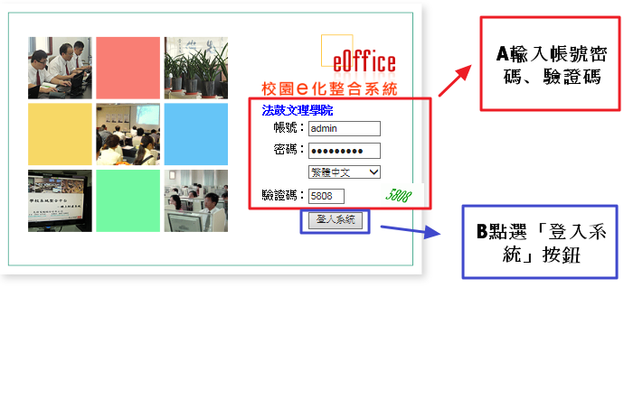
- 輸入成功，跳至首頁
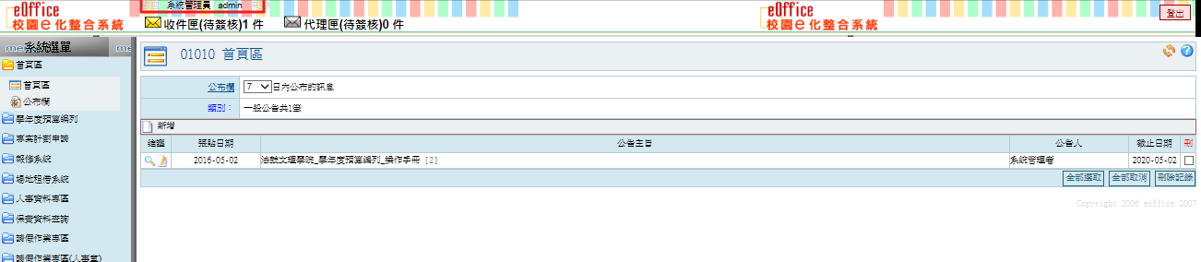

學年度預算編列系統

單位預算編列
功能路徑：【學年度預算編列】→【單位預算編列】。
功能說明：可做查詢、新增、修改、送審、刪除學年度預算及變更優先序、儲存預算編列明細金額。
點擊【學年度預算編列】→【單位預算編列】即可進入該作業，進行以上功能的操作。
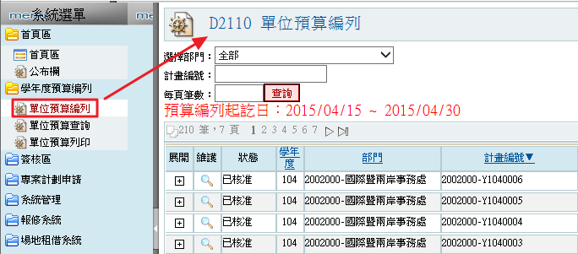

- 如何【查詢】學年度預算
- 在查詢條件區域，有以下查詢的方式：
選擇部門、輸入計畫編號、每頁筆數。
A：查詢條件區域。
B：【查詢】按鈕。
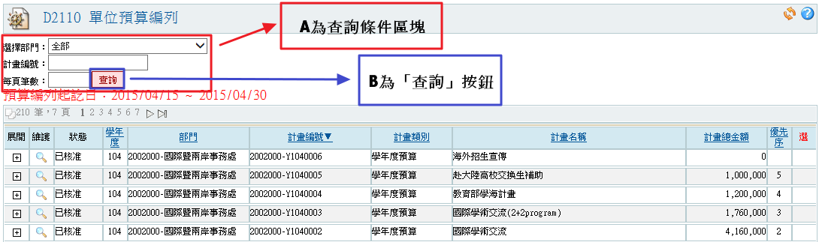
- 查詢範例為：查詢計畫編號為「2002000-Y1040005」的學年度預算。
A：計畫編號欄位，請輸入「2002000-Y1040005」。
B：點擊【查詢】按鈕。
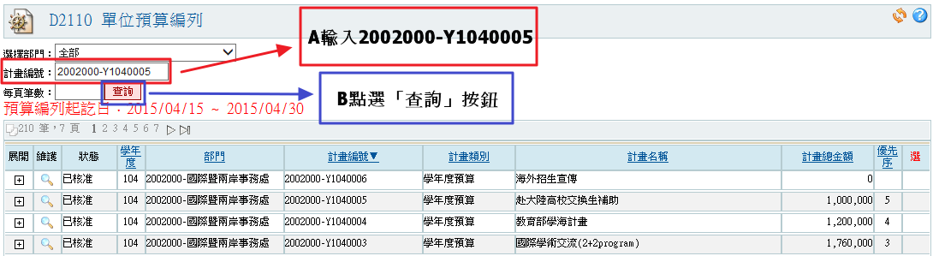
- 查詢結果如下：查詢到計畫編號為「2002000-Y1040005」的學年度預算。
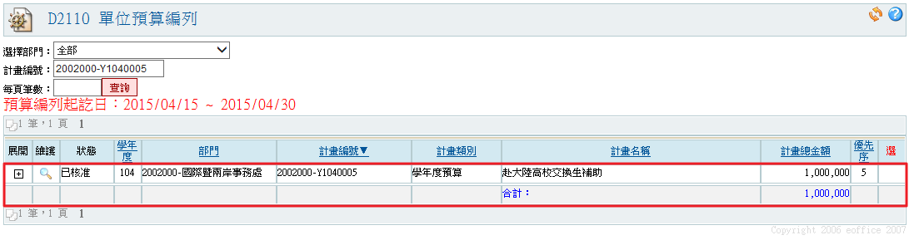
- 如何【新增】學年度預算
- 在單位預算編列查詢頁面上
A：選擇部門。
B：點選【新增】按鈕。
備註：新增按鈕顯示條件為
1.在預算編列起迄日範圍內。
2.部門查詢條件不得為全部。
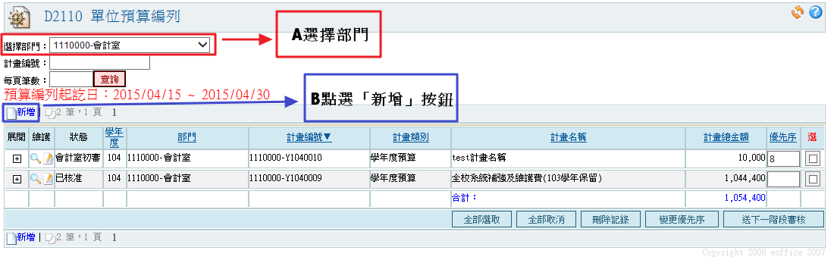
- 進入主單新增頁面後
A：填寫主單編輯區塊。
B：點擊【確認】按鈕。
備註：欄位名稱*藍字為必填欄位。
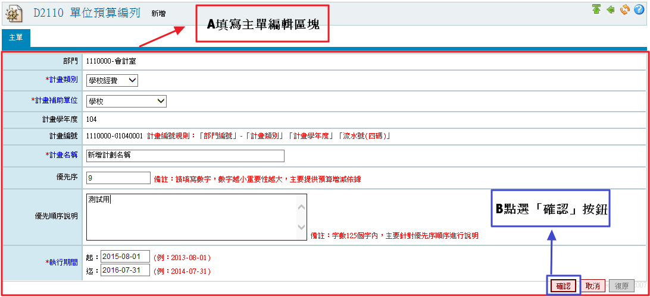

- 跳出彈跳視窗「你要繼續新增預算明細嗎？」。
A：點選「確定」按鈕。
備註：若選擇「取消」則會跳回主單。
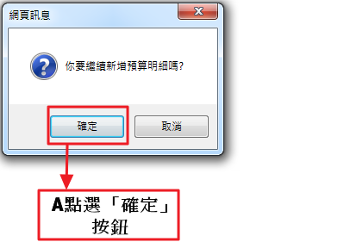
備註2：要進入明細新增頁面除了上述方法外，亦可在明細瀏覽頁上點選新增進入，如下圖。
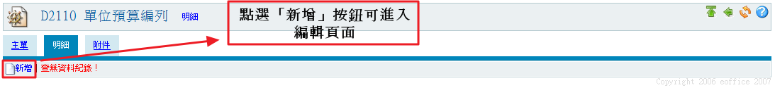
- 直接進入明細新增頁面後
A：填寫明細編輯區塊
B：點選「確認」按鈕
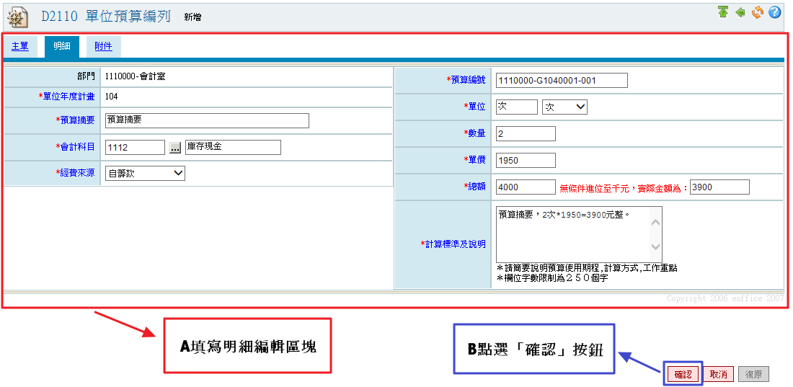
- 跳出彈跳視窗「你要繼續新增預算明細嗎？」
A：點選「取消」按鈕。
備註：點選「確認」可繼續新增預算明細。
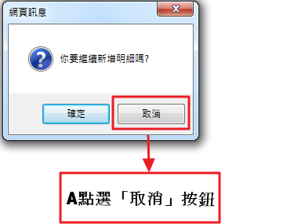

- 跳回單位預算編列明細瀏覽頁。
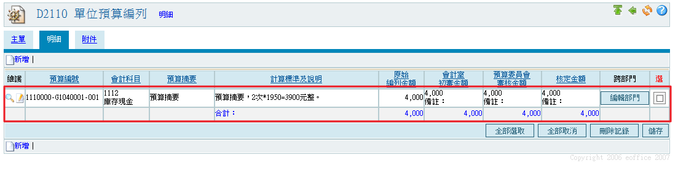
- 跳回單位預算編列查詢頁面。

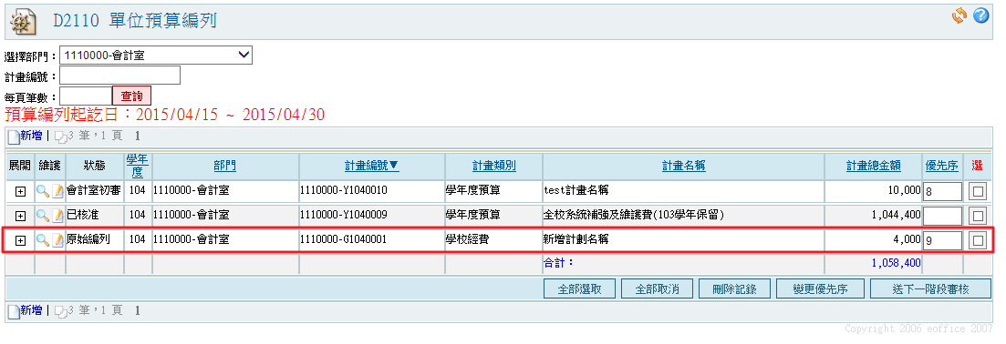
- 如何【修改】單位預算編列
- 在單位預算編列查詢頁面上
A：選擇部門。
B：點選「修改」按鈕。
備註：修改按鈕顯示條件為
1.在預算編列起迄日範圍內。
2.部門查詢條件不得為全部。
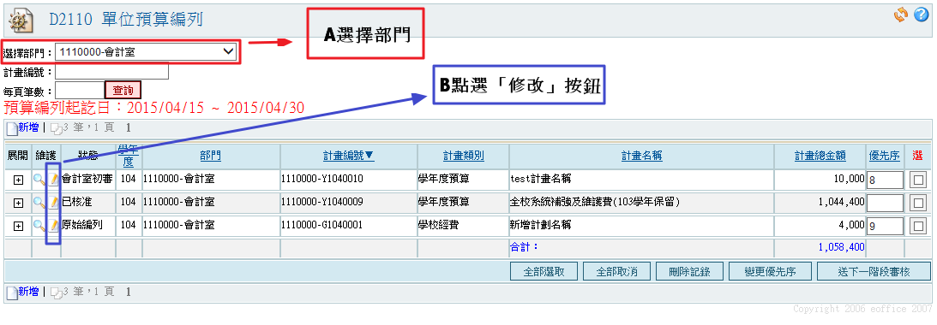
- 進入主單修改頁面後。
A：填寫修改編輯區塊
B：點選「確認」按鈕。
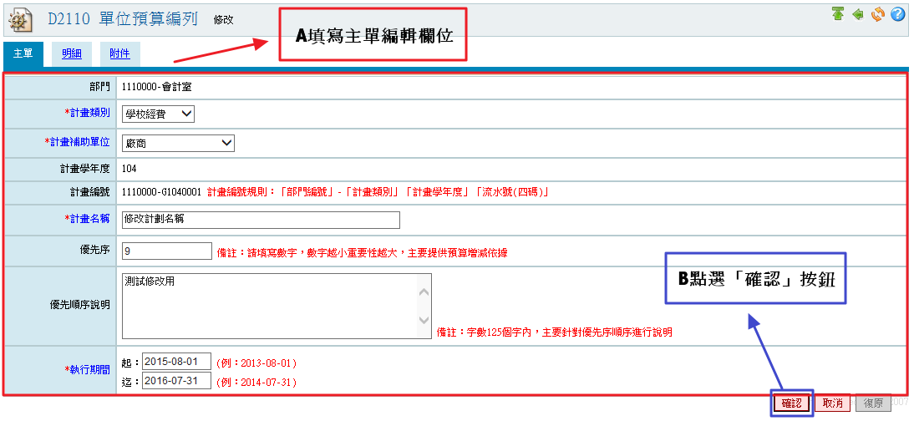
- 跳回單位預算編列查詢頁面。
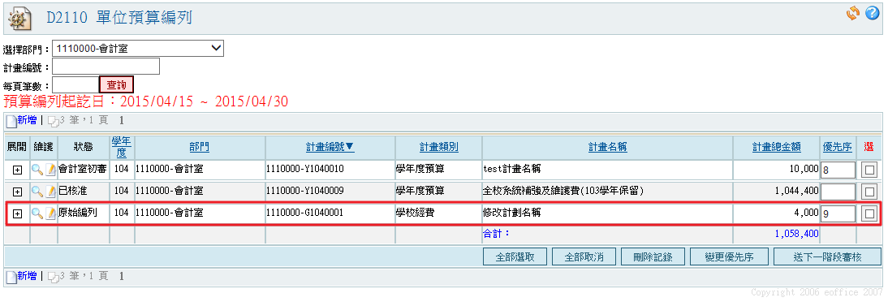

- 如何【修改】單位預算編列明細
- 在單位預算編列查詢頁面上
A：選擇部門。
B：點選「修改」按鈕。
備註：修改按鈕顯示條件為
1.在預算編列起迄日範圍內。
2.部門查詢條件不得為全部。
- 進入主單修改頁面後。
A：點選「明細」頁籤。
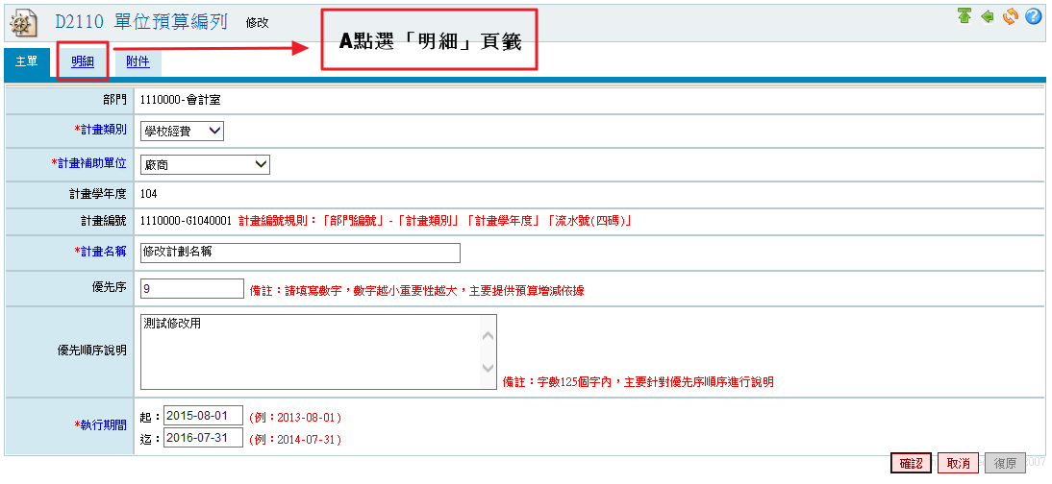
- 進入明細瀏覽頁後。
A：點選明細「修改」按鈕。
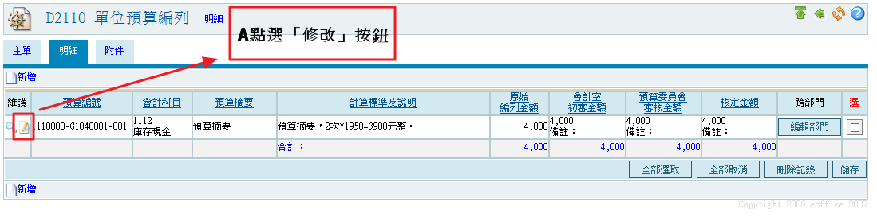
- 進入明細修改頁面後。
A：明細修改編輯區塊
B：點選「確認」按鈕。
備註：預算摘要、數量、單位、單價及總計 使用者填寫完畢後自動產生文字在計算標準及說明欄裡面（如 *預算摘要 3月*850=2550元整）
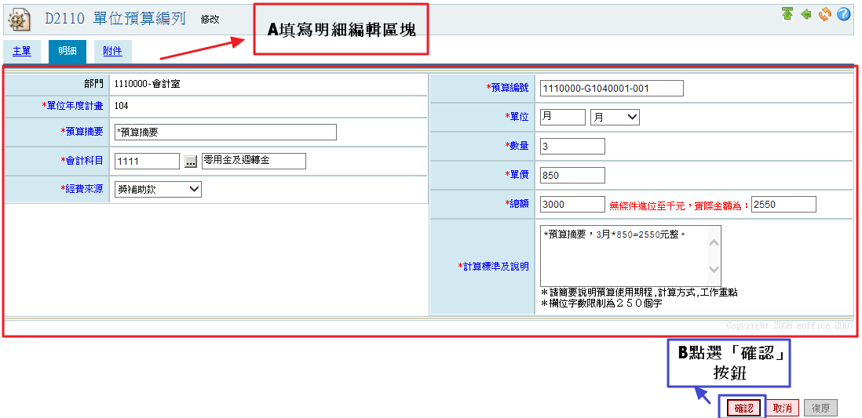
- 跳回部門年度計劃明細瀏覽頁
A：點選「主單」頁籤。
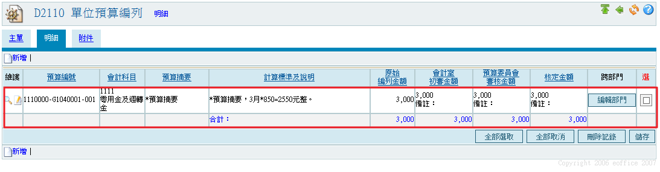

- 如何【送審】單位預算編列
- 在單位預算編列查詢頁面上
A：勾選「選」欄位要送審資料的方框
B：點選「送下一階段審核」按鈕。
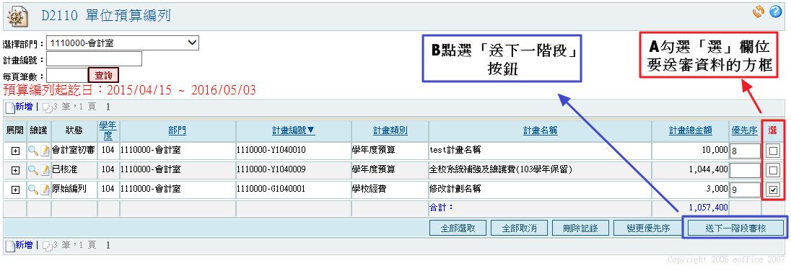
- 跳出彈跳視窗「是否確定送下一階段審核？」
A：點選「確定」按鈕。
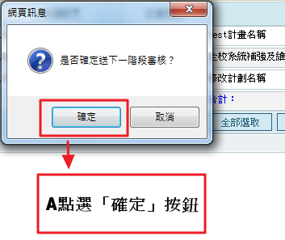
- 跳回單位預算編列查詢頁面
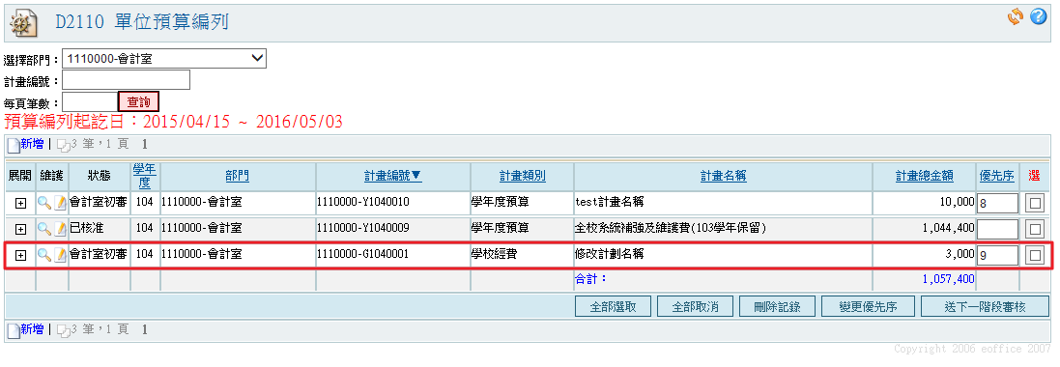
備註：審核分為「原始編列」、「會計室初審」、「預算委員會審核」、「核定後」四階段。
- 如何【刪除】單位預算編列
- 在單位預算編列查詢頁面上。
A： 選取部門。
B：勾選「選」欄位要刪除資料的方框。
C：點選「刪除記錄」按鈕。
備註：刪除方框顯示條件為
1.在預算編列起迄日範圍內。
2.部門查詢條件不得為全部。
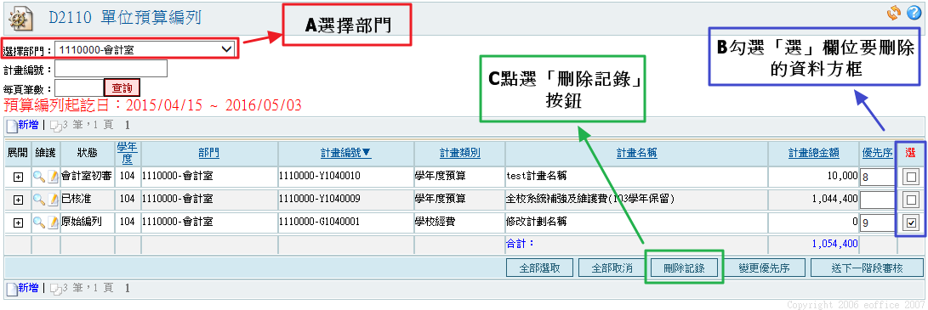
- 跳出彈跳視窗。
A：點選「確定」按鈕。
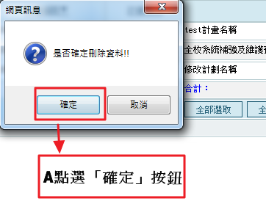
- 跳回單位預算編列查詢頁面。
備註：若直接刪除單位預算編列查詢頁面上的資料，則會直接刪除明細的值。
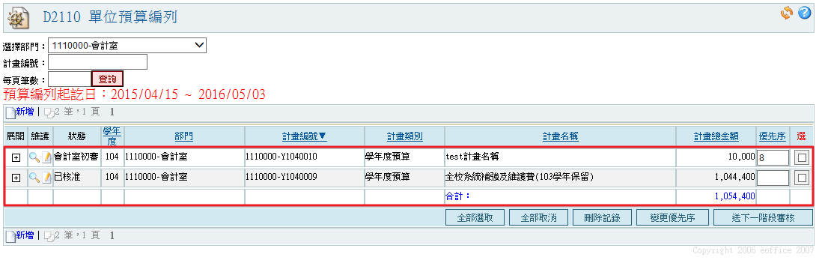

- 如何【作廢】單位預算編列明細
- 在單位預算編列查詢頁面上
A：選擇部門。
B：點選「修改」按鈕。
備註：修改按鈕顯示條件為
1.在預算編列起迄日範圍內。
2.部門查詢條件不得為全部。
- 進入主單修改頁面後。
A：點選「明細」頁籤。
- 進入明細瀏覽頁後。
A：勾選「選」欄位要作廢資料的方框
B：點選「刪除記錄」按鈕。
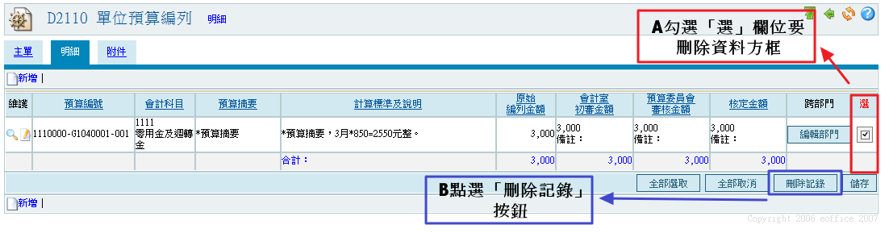
- 跳出彈跳視窗。
A：點選「確定」按鈕。
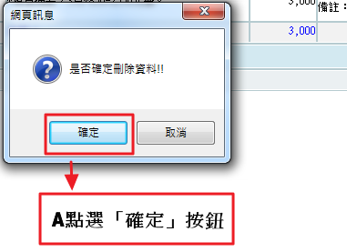
- 跳回單位預算編列明細瀏覽頁。
備註：當刪除單位預算明細產生計劃預算編號不連續時，可透過重整預算編號重整預算編號，而重整預算編號顯示條件為時間點在預算起迄日範圍內。
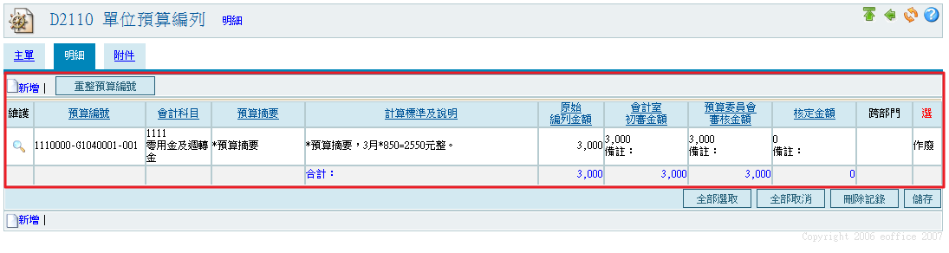
- 如何【變更】優先序
- 在單位預算編列查詢頁面上
A：填寫「優先序」。
B：點選「變更優先序」按鈕。
備註：填寫完優先序後，會自動勾選有填寫優先序資料的方框
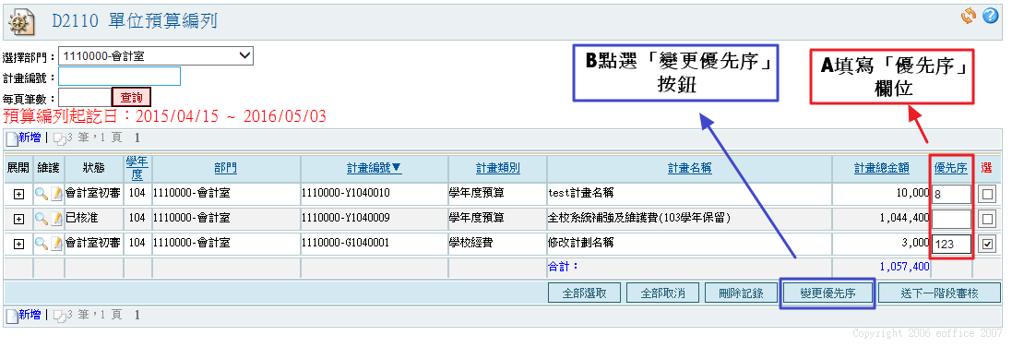
- 跳出彈跳視窗「是否修改所選取資料的優先序？」
A：點選「確定」按鈕。
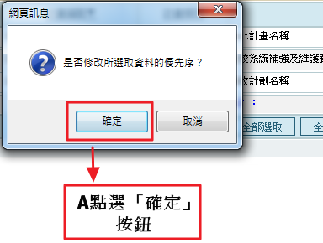

- 跳回單位預算編列查詢頁面
備註：若該部門已有所填寫的優先序，則會顯示錯誤。
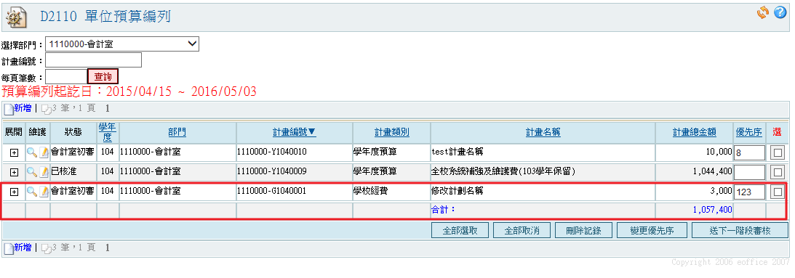

- 如何【儲存】預算編列明細審核金額
- 在年度預算編列查詢頁面上，可進行修改的狀態為：
「會計室初審」、「預算委員會審核」、「核定後」。
A：狀態欄位。
B：明細審核金額欄位。
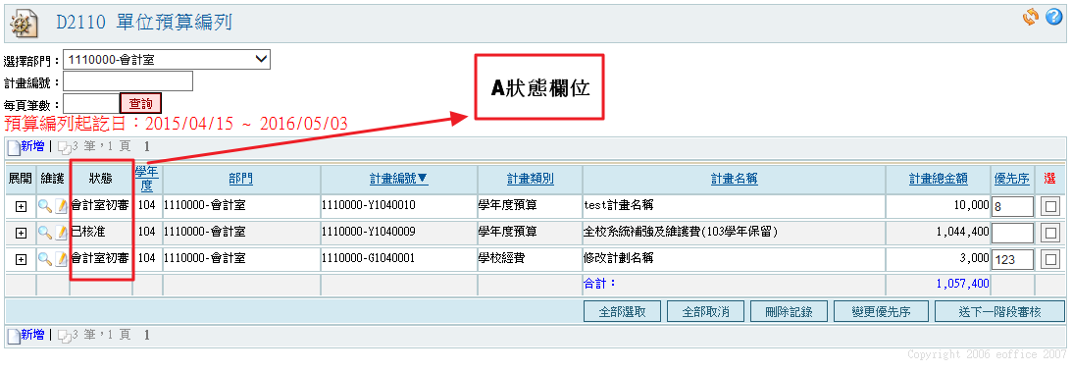
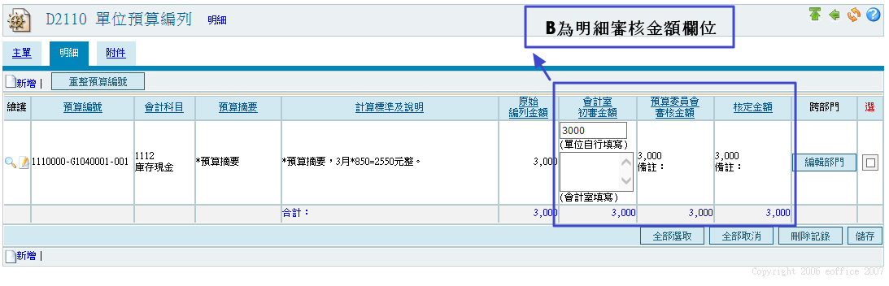
- 儲存範例為：儲存計畫編號為「1110000-G1040001」、狀態為「會計室初審」的預算編列審核金額。
A：點選計畫編號為「1110000-G1040001」、狀態為「會計室初審」的修改按鈕。
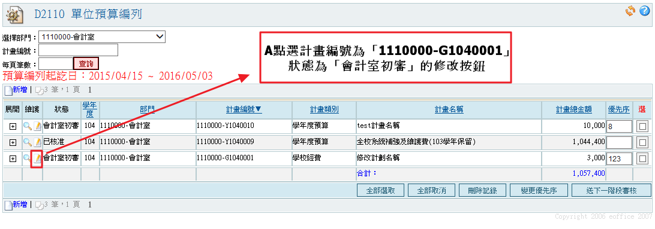
- 進入修改頁面後。
A：點選「明細」頁籤。
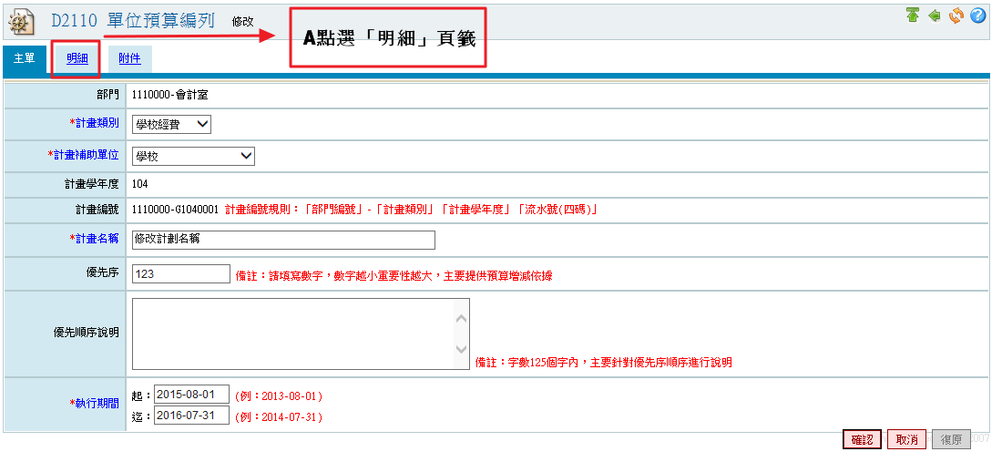
- 進入年度預算編列明細瀏覽頁。
A：填寫「會計室初審金額」欄位。
備註：會計室人員可多填寫金額下方框（備註）說明。
B：勾選「選」欄位要儲存金額資料的方框。
C：點選「儲存」按鈕。
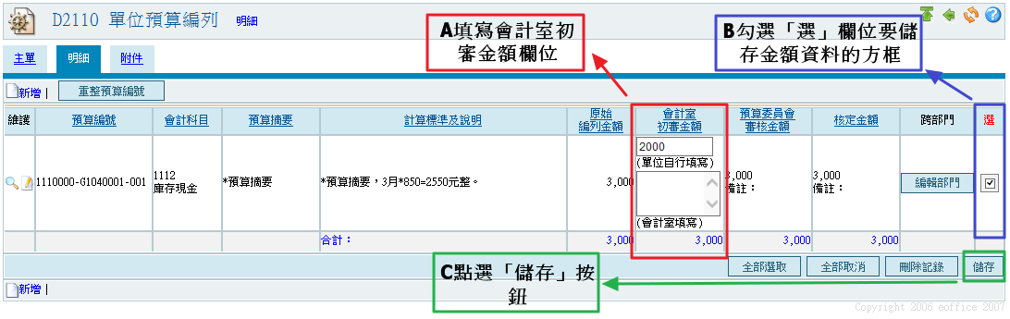
- 跳出彈跳視窗「是否儲存所選取的資料」。
A：點選「確定」按鈕。
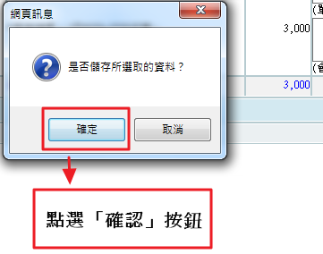
- 儲存金額完成如下。
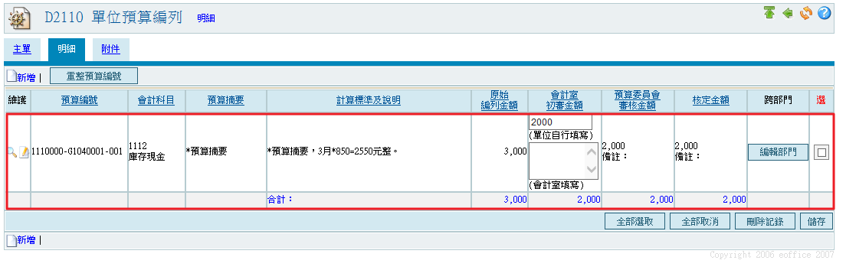
備註：各階段新增時，只能新增該階段的金額；金額更新時，會一併更新未進行的各階段金額(例如現在此計畫已經到會計是初審，此時新增或修改的金額會一併寫入(更新)會計室初審金額、預算委員會審核金額、核定金額。
- 如何【上傳】附件
- 在單位預算編列查詢頁面上
A：選擇部門。
B：點選「修改」按鈕。
備註：刪除方框顯示條件為
- 在預算編列起迄日範圍內。
- 部門查詢條件不得為全部。
- 進入主單修改頁面後。
A：點選「附件」頁籤。
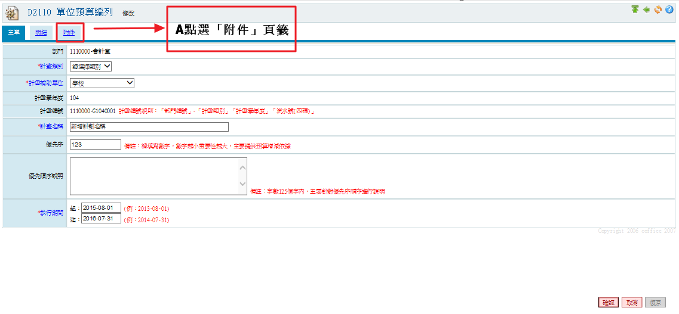
- 進入附件瀏覽頁後。
A：點選「檔案上傳」按鈕。
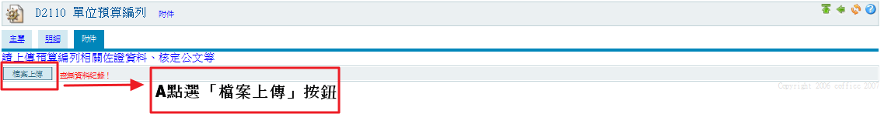
- 跳出檔案上傳子視窗。
A：點選「瀏覽」按鈕，增加檔案名稱。
B：點選「確認」按鈕。
備註：若要上傳複數檔案，可點選「增加」按鈕。
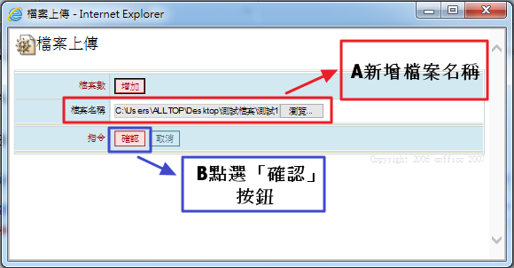
- 跳出檔案上傳完成視窗。
A：點選「關閉視窗」按鈕。
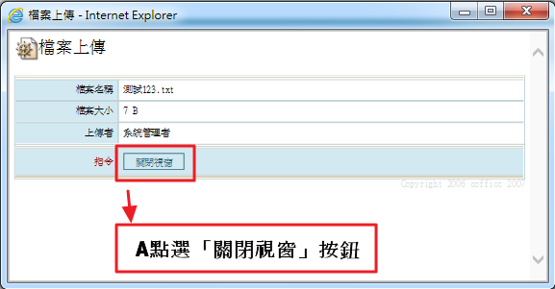
- 返回附件瀏覽頁。
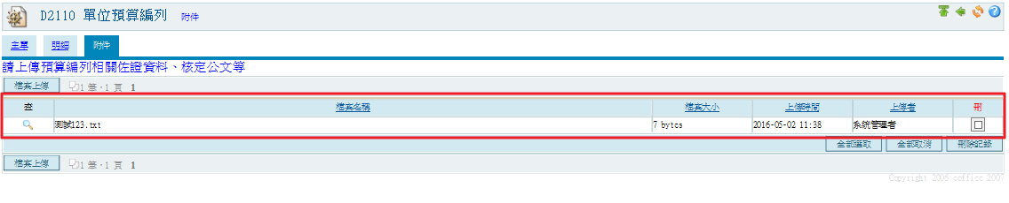

部門年度計劃查詢
功能路徑：【學年度預算編列】→【單位預算查詢】。
功能說明：可作查詢單位預算。
點擊【學年度預算編列】→【單位預算查詢】即可進入該作業，進行以上功能的操作。
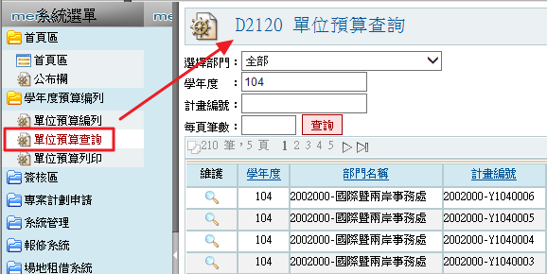

- 如何【查詢】單位預算
- 在查詢條件區域，有以下查詢的方式：
選擇部門、輸入學年度、計劃編號、每頁筆數。
A：查詢條件區域。
B：【查詢】按鈕。
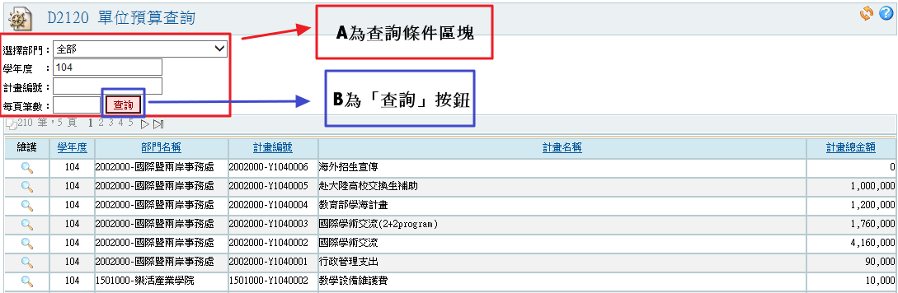
- 查詢範例為：查詢計畫編號為「2002000-Y1040005」的單位預算。
A：計畫編號欄位，請輸入「2002000-Y1040005」。
B：點擊【查詢】按鈕。
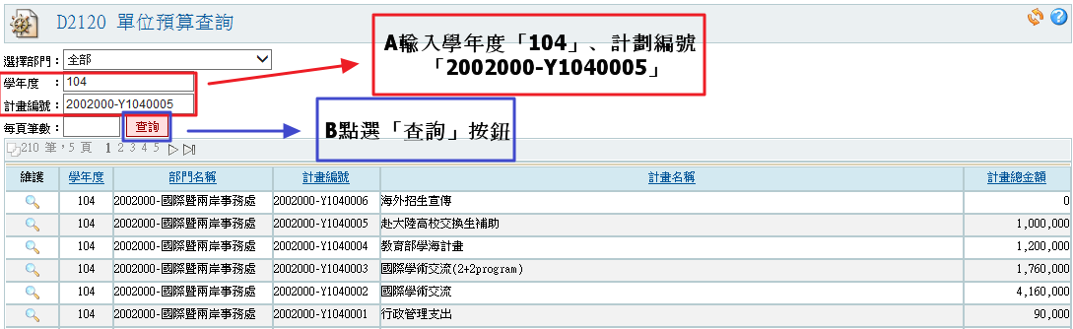
- 查詢結果如下：查詢到計畫編號為「2002000-Y1040005」的單位預算。
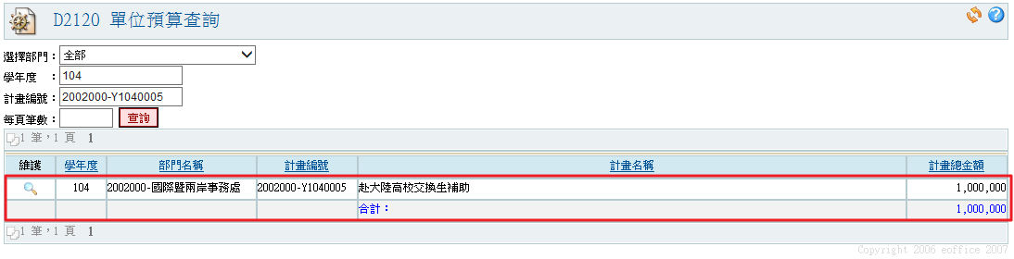

單位預算列印
功能路徑：【學年度預算編列】→【單位預算列印】。
功能說明：可列印單位預算。
點擊【學年度預算編列】→【單位預算列印】即可進入該作業，進行以上功能的操作。
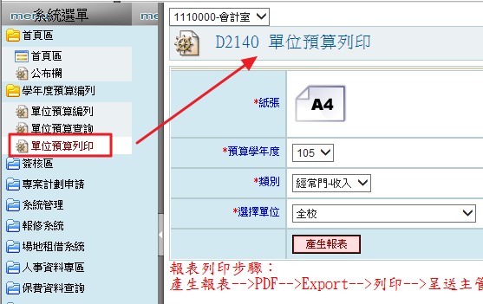
- 如何【列印】單位預算
- 在列印條件區域，有以下列印的方式：
預算學年度、類別、選擇單位。
A：列印條件區域。
B：【產生報表】按鈕。
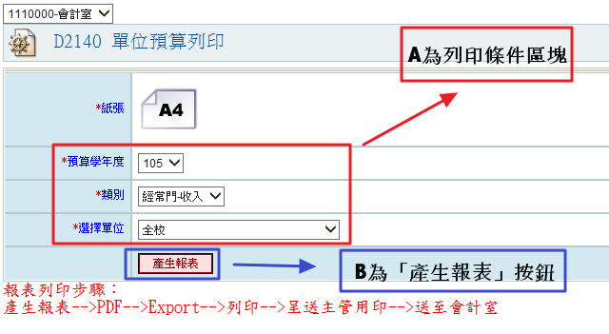

- 列印範例為：選擇學年度「104」、類別為「資本門」、選擇單位為「1110000-會計室」的單位預算列印。
A：學年度選擇「104」、類別選擇「資本門」、選擇單位選擇「1110000-會計室」。
B：點擊【產生報表】按鈕。
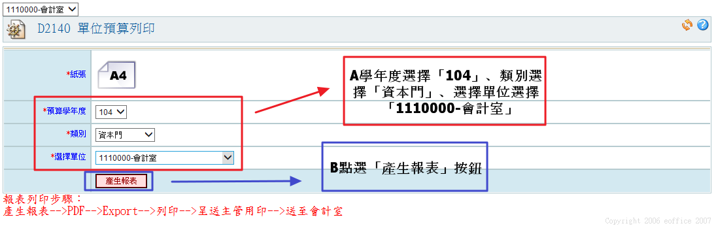
- 列印結果如下：列印為學年度「104」、類別「資本門」、選擇單位「1110000-會計室」的單位預算。
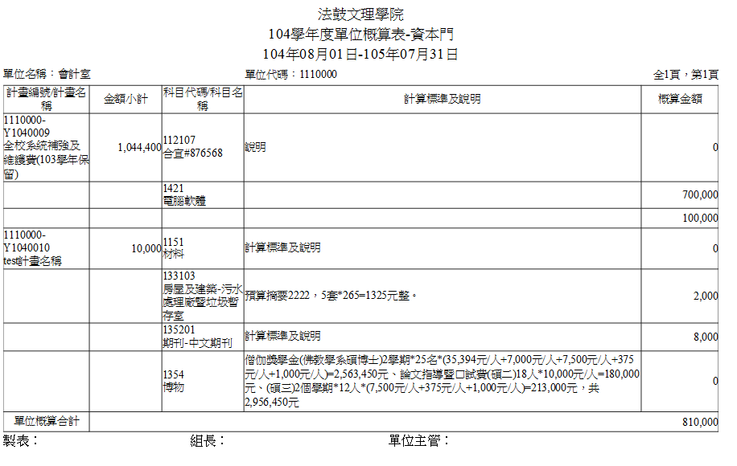

專案計畫申請

登錄專案
功能路徑：【專案計畫申請】→【登錄專案】。
功能說明：可作查詢、新增、修改、刪除、通知會計室審核以及將計畫退件。
點擊【專案計畫申請】→【登錄專案】即可進入該作業，進行以上功能的操作。
- 如何【查詢】專案計畫
- 在查詢條件區域，有以下查詢的方式：
所屬學年度、計畫編號、計畫類別、計畫名稱、執行區間、審核狀態、每頁筆數、部門查詢。
A：查詢條件區域。
B：【查詢】按鈕。
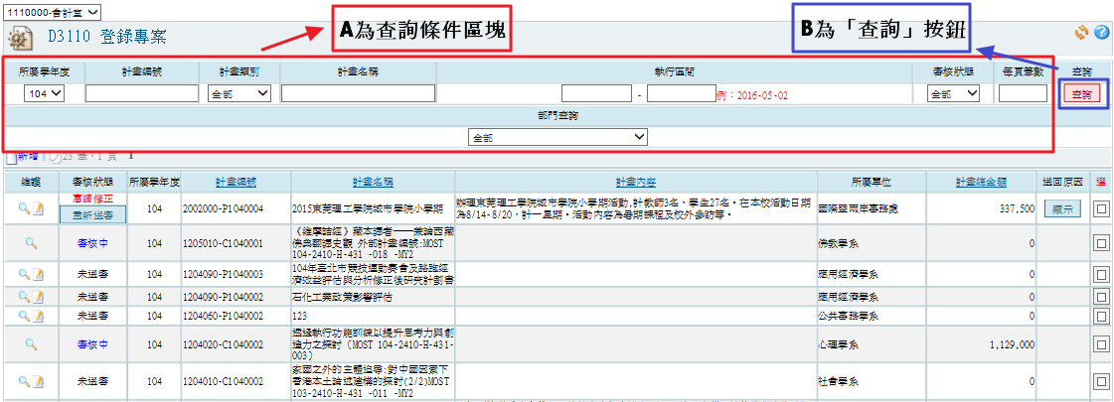
- 查詢範例為：查詢計畫編號為「1204090-P1040」的專案計畫。
A：計畫編號欄位，請輸入「1204090-P1040」。
B：點擊【查詢】按鈕。
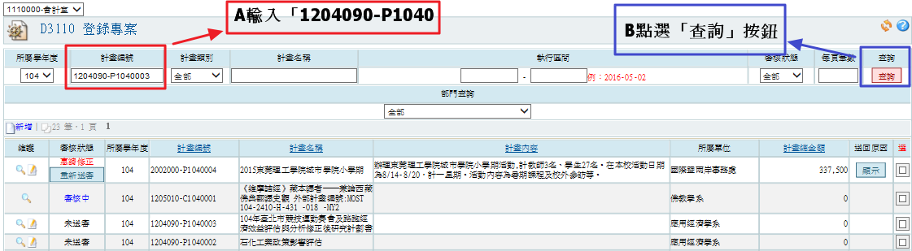
- 查詢結果如下：查詢到計畫編號為「1204090-P1040」的專案計畫。
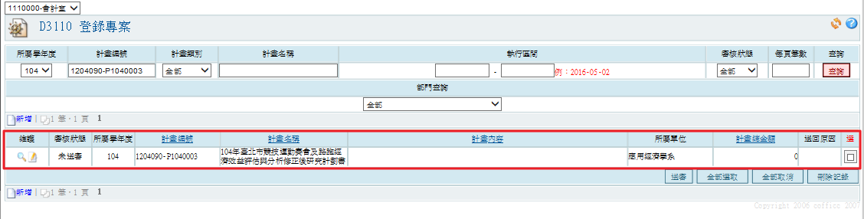
- 如何【新增】專案計畫
- 在登錄專案查詢頁面上
A：點選【新增】按鈕。
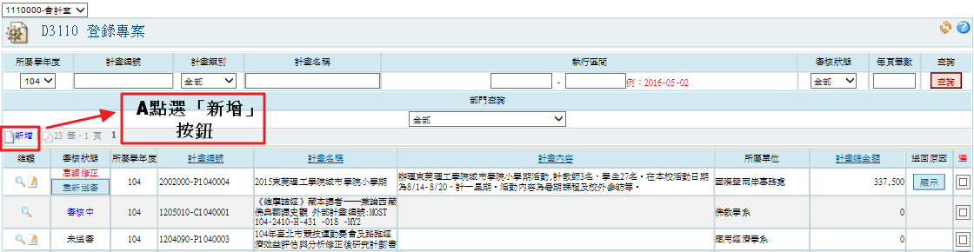
- 進入主單新增頁面後
A：填寫主單編輯區塊。
B：點擊【確認】按鈕。
備註：欄位名稱*藍字為必填欄位。
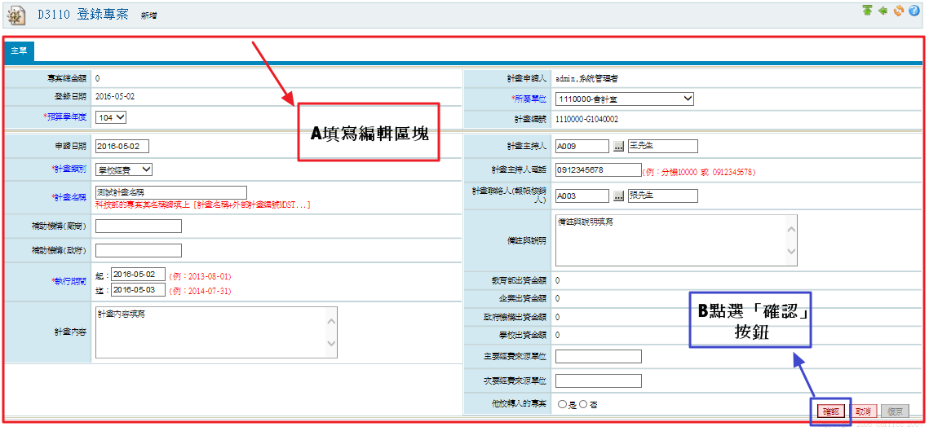

- 跳出彈跳視窗「你要繼續新增明細嗎？」。
A：點選「確定」按鈕。
備註：若選擇「取消」則會跳回主單。
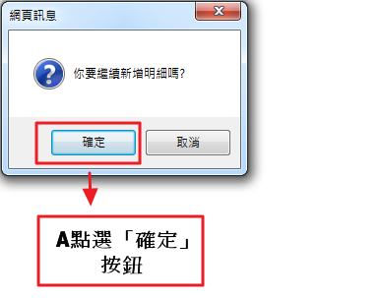
備註2：要進入明細新增頁面除了上述方法外，亦可在明細瀏覽頁上點選新增進入，如下圖。
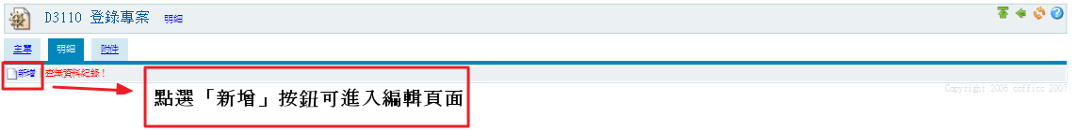
- 直接進入明細新增頁面後
A：填寫明細編輯區塊
B：點選「確認」按鈕
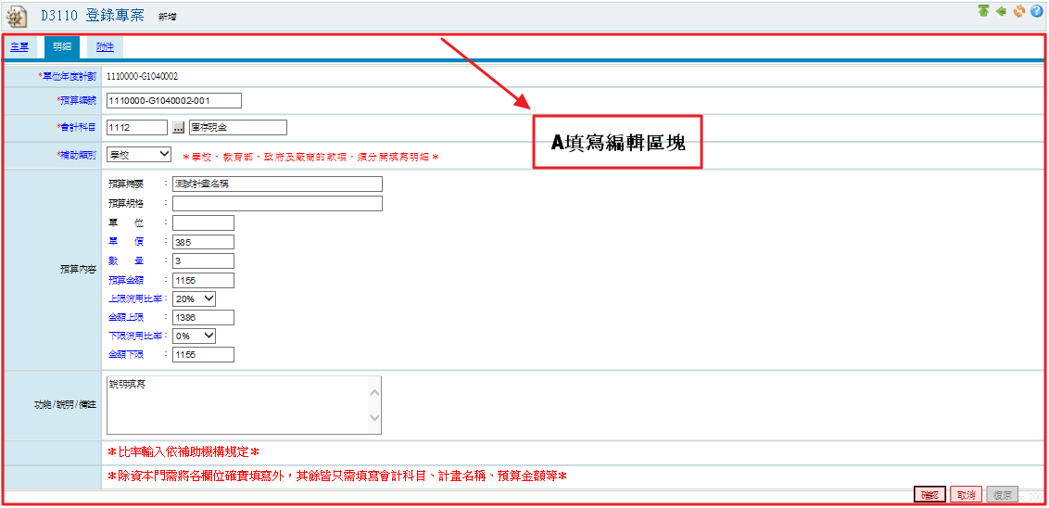
- 跳出彈跳視窗「你要繼續新增明細嗎？」
A：點選「取消」按鈕。
備註：點選「確認」可繼續新增明細。

- 跳回登錄專案明細瀏覽頁。
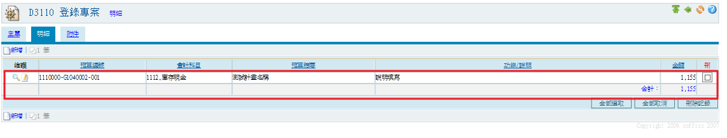
- 跳回登錄專案查詢頁面。
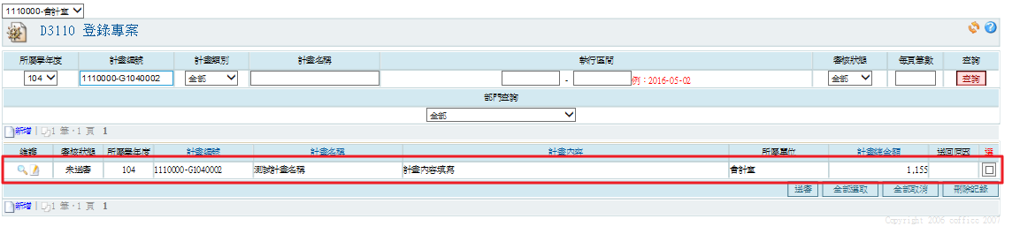
- 如何【修改】登錄專案
- 在登錄專案查詢頁面上
A：點選「修改」按鈕。
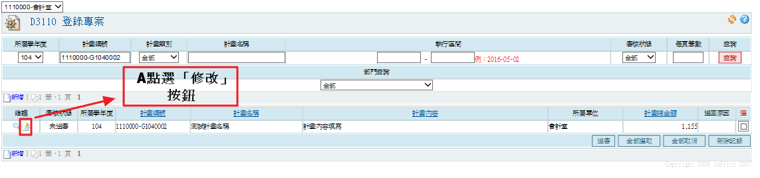
- 進入主單修改頁面後。
A：填寫修改編輯區塊
B：點選「確認」按鈕。
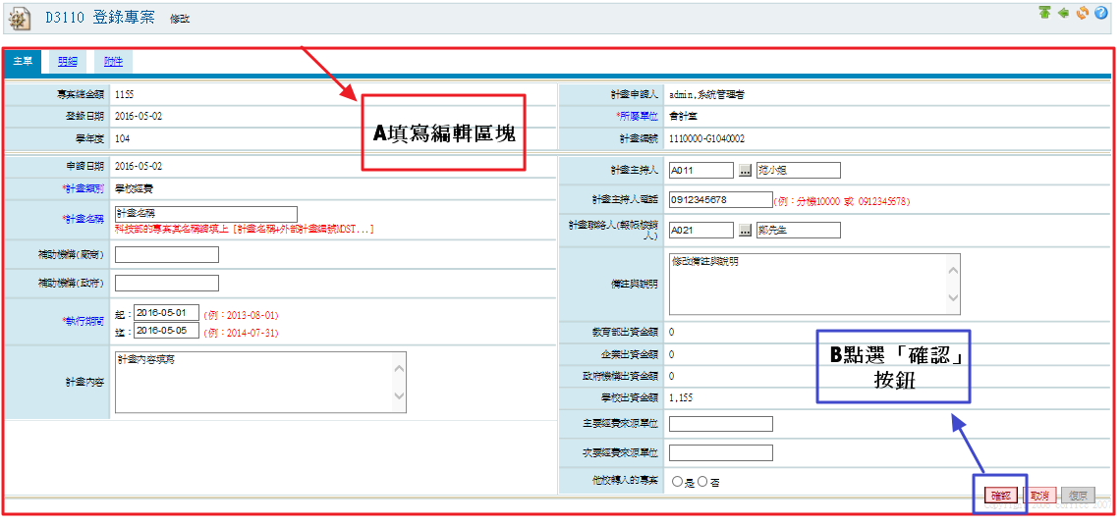
- 跳回單位預算編列查詢頁面。
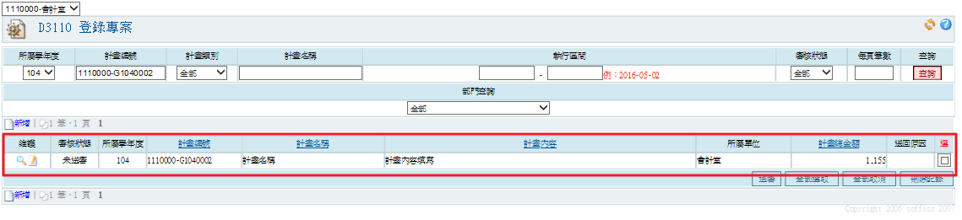

- 如何【修改】登錄專案明細
- 在登錄專案查詢頁面上
A：點選「修改」按鈕。
- 進入主單修改頁面後。
A：點選「明細」頁籤。
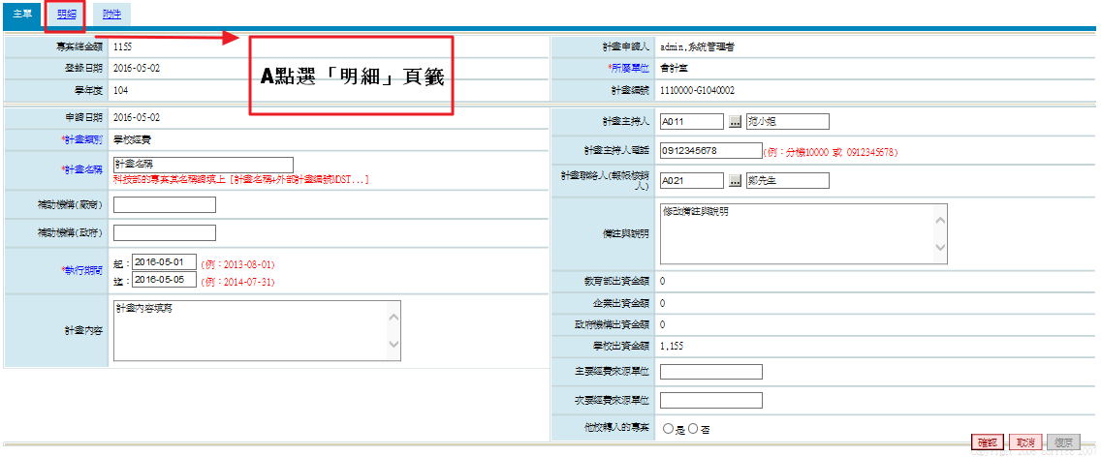
- 進入明細瀏覽頁後。
A：點選明細「修改」按鈕。
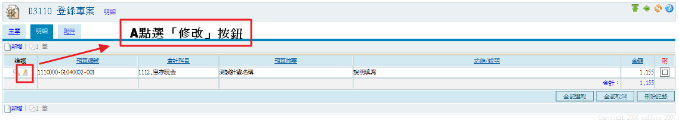
- 進入明細修改頁面後。
A：明細修改編輯區塊
B：點選「確認」按鈕。
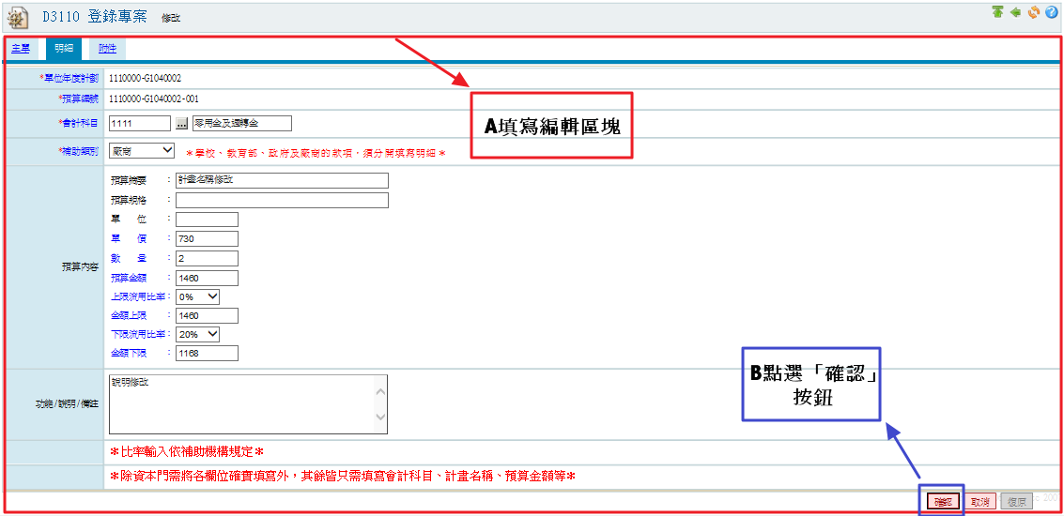
- 跳回部門年度計劃明細瀏覽頁
A：點選「主單」頁籤。
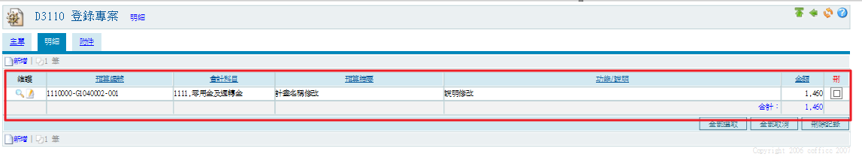

- 如何【送審】登錄專案
- 在登錄專案查詢頁面上
A：勾選「選」欄位要送審資料的方框
B：點選「送審」按鈕。
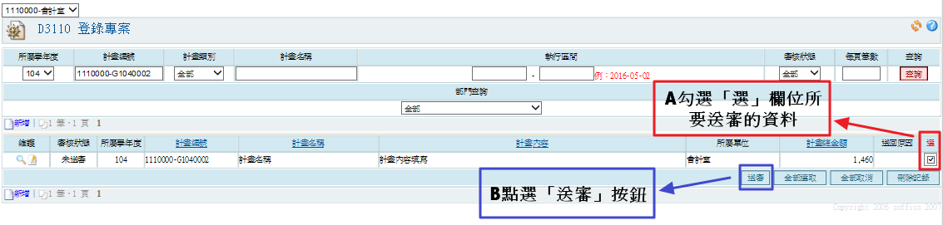
- 跳出彈跳視窗「確定送審？」
A：點選「確定」按鈕。
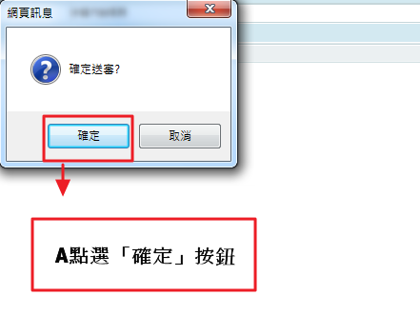
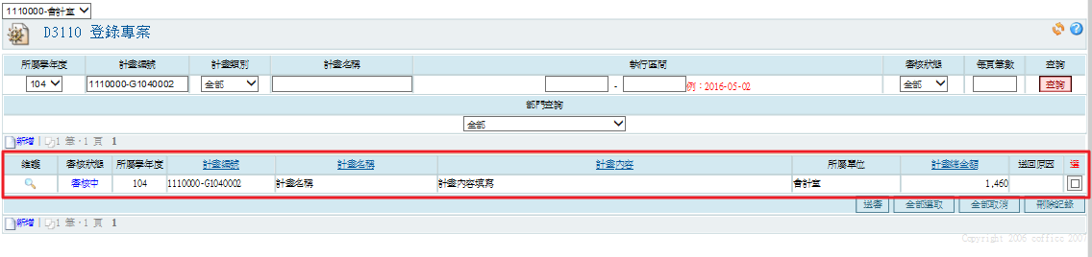
- 跳回登錄專案查詢頁面
- 如何【上傳】附件
- 在登錄專案查詢頁面上
A：點選「修改」按鈕。
- 進入主單修改頁面後。
A：點選「附件」頁籤。
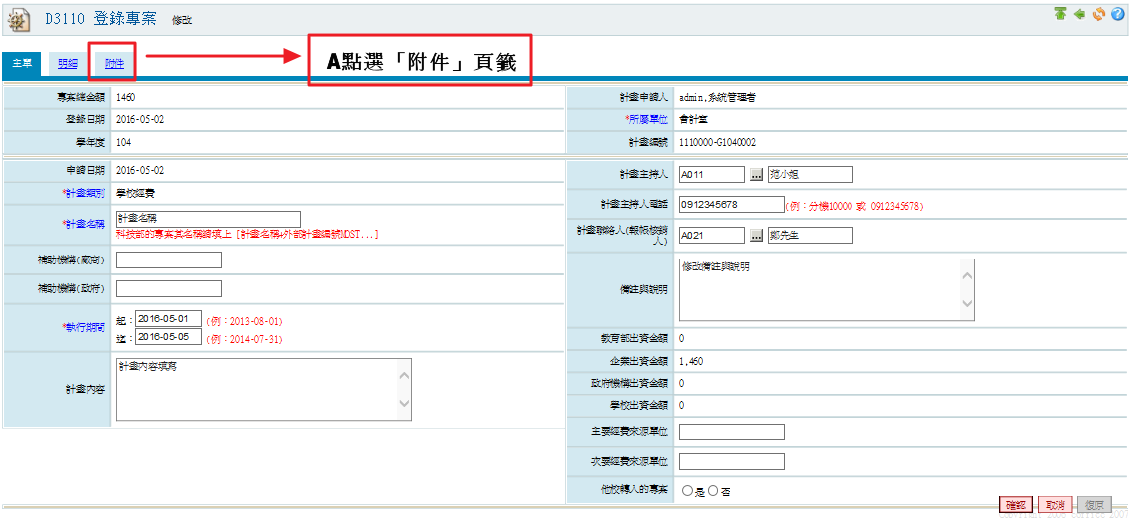
- 進入附件瀏覽頁後。
A：點選「檔案上傳」按鈕。
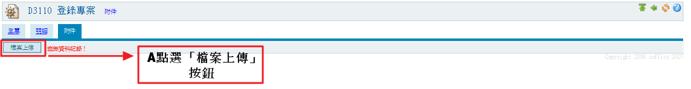
- 跳出檔案上傳子視窗。
A：點選「瀏覽」按鈕，增加檔案名稱。
B：點選「確認」按鈕。
備註：若要上傳複數檔案，可點選「增加」按鈕。
- 跳出檔案上傳完成視窗。
A：點選「關閉視窗」按鈕。
- 返回附件瀏覽頁。
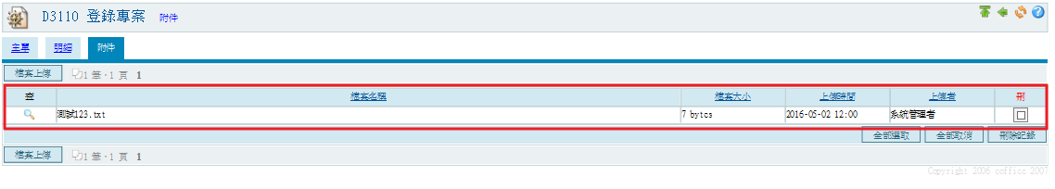

- 如何【刪除】登錄專案
- 在登錄專案查詢頁面上。
A：勾選「選」欄位要刪除資料的方框。
B：點選「刪除記錄」按鈕。
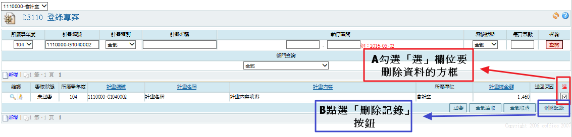
- 跳出彈跳視窗。
A：點選「確定」按鈕。
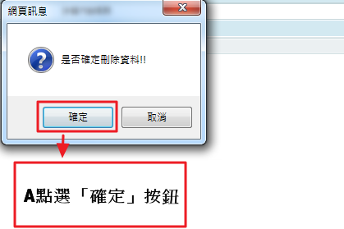
- 跳回登錄專案查詢頁面。
備註：若直接刪除登錄專案查詢頁面上的資料，則會直接刪除明細的值。
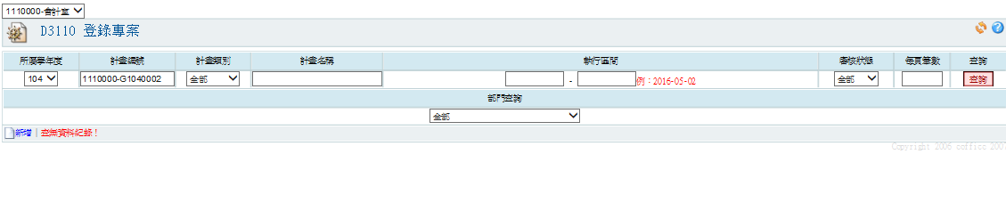

已核准專案
功能路徑：【專案計畫申請】→【已核准專案】。
功能說明：可作查詢、新增、修改、刪除、通知會計室審核以及將計畫退件。
點擊【專案計畫申請】→【已核准專案】即可進入該作業，進行以上功能的操作。
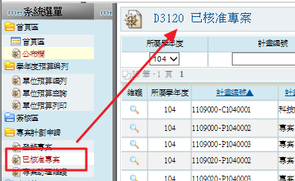
- 如何【查詢】已核准專案
- 在查詢條件區域，有以下查詢的方式：
所屬學年度、計畫編號、計畫類別、補助單位、計畫名稱、執行區間、每頁筆數。
A：查詢條件區域。
B：【查詢】按鈕。
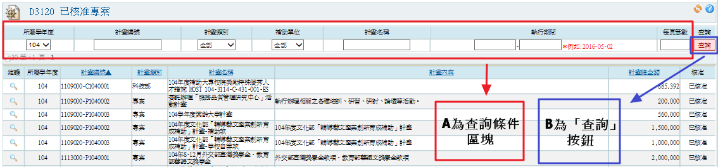
- 查詢範例為：查詢計畫編號為「1109000-P1040002」的專案。
A：計畫編號欄位，請輸入「1109000-P1040002」。
B：點擊【查詢】按鈕。
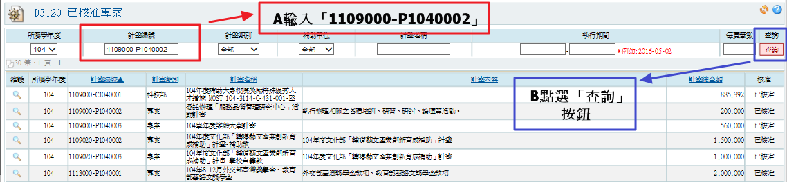
- 查詢結果如下：查詢到計畫編號為「2002000-Y1040005」的學年度預算。
